电解抛光能够赋予型材表面高光亮度的效果，并呈现出高镜面反射性能，它适用于室内装饰、工业及科技领域有特殊光亮表面的铝材。
生产镜面铝型材，铝加工企业一般采用铝型材先经过机械抛光，然后采用三酸化学抛光、电化学抛光二种方法。传统的三酸化学抛光，由于含有硝酸，生产时会产生大量的黄色NO2气体，毒性大，严重污染环境；改进型三酸化学抛光，也会产生大量的白色烟雾，对环境污染也十分大。近年推出的二酸化学抛光，由于不加硝酸不会产生有毒气体，但抛光后的铝型材表面光亮度稍差，不如三酸抛光或电化学抛光。传统的电化学抛光要加入铬离子，严重污染环境，所采用的抛光工艺，电流密度要达到20～30A/dm2，浪费能源。现在，我司使用以磷酸为主、并加入抛光剂的电化学抛光工艺，无烟雾，无毒性，节约能源，电流密度低，无排放，槽液能长期使用。
1.电解抛光工艺原理
1.1工艺原理
电解抛光是利用电化学阳极溶解原理对金属表面进行光整加工的一种工艺方法。将与直流电源正极相连的铝型材作为阳极置于抛光液中，与直流电负极相连的不锈钢为阴极，形成一电场，其反应过程如下：
Al→Al3+ + 3e 4OHˉ- 4 e→ 2H2 O + O2 ↑ 2 H+ + 2e→ H2 ↑
型材表面上留有挤压造成的尖峰状凸起和凹谷，使微观电场分布呈现非均匀性，尖峰处电力线集中而形成较大电流密度，电化学反应速度较快，金属溶解速度也较快，在凹谷处，电化学反应速度则相对较慢，另外在电化学反应中，阳极表面现象还会形成一层由溶解了的阳极金属和电解液组成的粘膜，其导电率较低，粘膜容易聚集在凹谷处，阻碍了凹谷处阳极溶解的进行，使阳极表面几何高点处金属迅速溶解，几何低点处的金属溶解缓慢，铝合金型材表面凸凹部分发生不同程度的溶解，最终使铝型材表面变的光滑又有光泽。
2.电解抛光生产工艺
2.1 电解抛光工艺
为获得良好的抛光效果，电流密度和电压是紧密相关的，通常，电压升高，电流密度随之增大，但这一现象只会继续到一个临界点，一旦达到这一点，电流密度将急速下降，电压仍相应升高，超过这一点，电压和电流密度又稳步升高。电抛光只有在电流密度比临界点高时才会发生，低于这一点则会产生化学浸蚀，出现点腐蚀，抛光不亮。电抛光对型材表面溶解极少，一般在2.5～6.5μm之间，型材表面深划痕，冲压记号，及非金属夹杂物往往比电抛光失去的厚度深，电抛光获得的表面亮度不同机械抛光获得的亮度，它无刻痕，不变形，无方向性且显露出铝金属的本色。
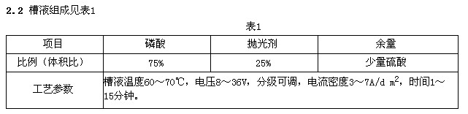
2.3 工艺流程如下：
除蜡→水洗→水洗→电解抛光→热水洗→水洗→中和→水洗→水洗→阳极氧化……
2.4 电解抛光槽液的控制
2.4.1 磷酸浓度的控制
浓度控制在65～75%之间，低于65%，光亮度差，抛光时间长，高于75%，槽液黏度高，带出量大，造成浪费。
2.4.2 抛光剂浓度的控制：
浓度控制在6～13%之间，低于6%，光亮度差，抛光时间长。
2.4.3 硫酸浓度的控制
新配槽液，由于槽液无铝离子，槽液导电能力强，暂可不加入硫酸，随着铝离子浓度的升高，再适当加入硫酸，其浓度控 制在2～4%之间，加入数量要少量多次，逐步提高到工艺范围内。硫酸浓度偏高，型材抛光时易起砂。硫酸浓度适当，可增加型材表面抛光的清晰度，增加光亮。
2.4.4 槽液比重的控制
一般控制在1.64～1.68之间最佳，比重高、黏度大，气泡很难从型材表面逸出，容易产生气体条纹或点状腐蚀。电解抛光时，型材表面产生的热量不易扩散到槽液中去，使型材表面局部温度太高，易使型材表面形成“热蚀”，即型材表面出现电灼伤，呈现出“雾状”，光泽被“雾状”物覆盖，表面光亮度差。
2.4.5 抛光电压、电流密度的控制
抛光电压由型材形状及面积来控制，控制电压从高到低再逐步降低。一般分级、分段操作。比如 36V、5分钟；24V、4分钟；18V、2分钟；12V、2分钟。
2.4.6 槽液温度的控制
一般控制在60～70℃之间。使其在电流作用的电化学反应和酸作用下的酸浸蚀反应到平衡状态时，抛光效果为状态最佳，型材光亮度好。
2.4.7 铝离子的控制
正常维持在35g/L左右。过高会降低光亮度及增加槽液的比重；且需适当控制槽液的带出量，以维持正常的槽液成分。
2.4.8 型材抛光后水洗的控制
抛光后第一道水洗一定要用热水洗，温度控制在40～45℃之间。由于抛光槽液黏度大，型材带出量大，黏附在型材表面的槽液较难清洗掉，如没有彻底清洗，容易带入下道工序，形成交叉污染，影响生产，特别对封孔槽液影响较大。
2.4.9 中和的控制
由于抛光型材采用的是6463合金，铜含量比较高，通常在0.15～0.25%之间，应注意控制，中和时间在2～8分钟，温度：常温。
3.酸性电解抛光工艺设备
3.1 抛光电源：低压直流电源。由硅二极管整流器提供电流。电压在0～36V可调，电流在1.5KA～2.0KA之间。
3.2 搅拌设备：无油压缩空气搅拌，每平方米液面搅拌空气量0.22～0.45 m3 /min。空气压力按每米槽液深（0.15～0.5）×105Pa 。
3.3 温度控制设备：自动调节温度高低，即升温、冷却。保证槽液温度恒定在一定范围内。采用蒸汽加热，自来水冷却。抛光槽体槽壁要用环氧板作为绝缘的方式，此装置易操作，又安全。
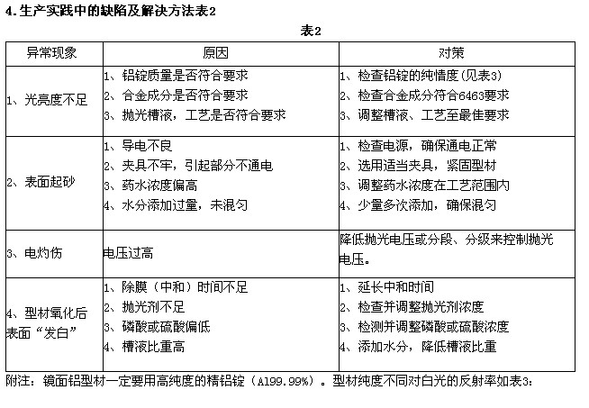
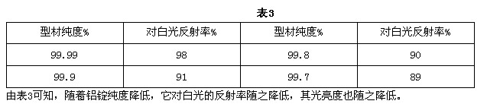
5.结束语
电抛光线已有10年，生产工艺成熟，产品质量稳定，型材表面镜面程度高；在广大客户热诚推荐与使用，我司生产的电抛光产品已遍布全国与世界各地。该工艺节能、无污染、无排放，符合环保要求。
参考文献：
[1] 胡传炘，使用表面前处理手册，第二册，北京，化学工业出版社 2006. 8
[2] 方景礼，金属材料抛光技术，国际工业出版社，北京，2005.8
[3] 张圣麟，铝合金表面处理技术，化学工业出版社，北京，2009.9

